超雑なゲーム仕様書

**ゲーム名**：スーパー中村卓対戦(仮名)

**ジャンル**：シミュレーションRPG

**ゲーム内容**：「SW2.0中村卓」、および「SW2.0中村卓」2.0の続編として新規ストーリーを体験できるゲームを製作する。

**開発環境**：Visual Studio Community 2019

ゲームエンジン：DXライブラリ

プロジェクト共有：github

**ゲームの流れ**

プレイヤーは自軍のキャラ全員を操作します。それぞれのキャラにスキル、移動、攻撃といったアクションを行わせ、マップ上の敵を撃破していきます。

ゲームは下図のように相手ターンと自軍ターンの繰り返しによって進行します。

→→→相手ターン→→→

→→→自軍ターン→→→

スキル

ターンの終了

攻撃

移動

スキル

ターンの終了

移動

攻撃

**プレイ画面のイメージ**

マップは正方形のタイルで二次元的に区切られており、タイルの上には自軍のキャラや敵のキャラが配置されています。

マップ

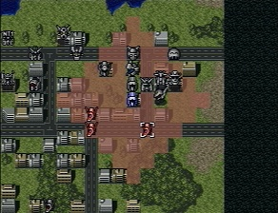

「キャラクターUI」には「移動」「攻撃」「精神」「能力」「＊特殊」があります。それぞれの詳細は下記の通りです。

キャラクターにカーソルを合わせて決定ボタンを押すと、「キャラクターUI」が表示され、行動を選択できるようになります。

キャラクターUI

「精神」…「精神ポイント（SP）」を消費して「精神コマンド」を使用します。精神コマンドは１ターンに何度でも使用できます。

「攻撃」…敵キャラクターに攻撃を行います。攻撃は技を選択して行います。技ごとに「威力」「射程」「命中補正」「移動後の攻撃の可否」が異なります。攻撃はキャラごとに１ターン1回です。

「移動」…キャラクターの位置を移動させます。移動できるマス数はキャラごとの「移動力」を参照します。移動はキャラごとに１ターン1回です。

「移動」「攻撃」「精神」「能力」「＊特殊」

「能力」…キャラクターのステータス等を確認します。ステータスには「HP」「MP」「移動力」「敏捷」「器用」「筋力」「知力」「精神」「防護点」などがあります。

「＊特殊」…一定の条件を満たすか特別な能力を持つキャラに表示されるコマンドです。特殊には「説得」「治療」等があります。

戦闘ムービー

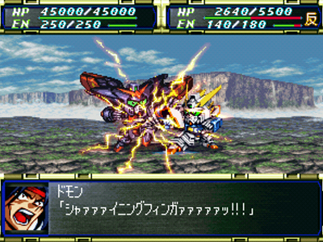

プレイ画面(ステータス画面)

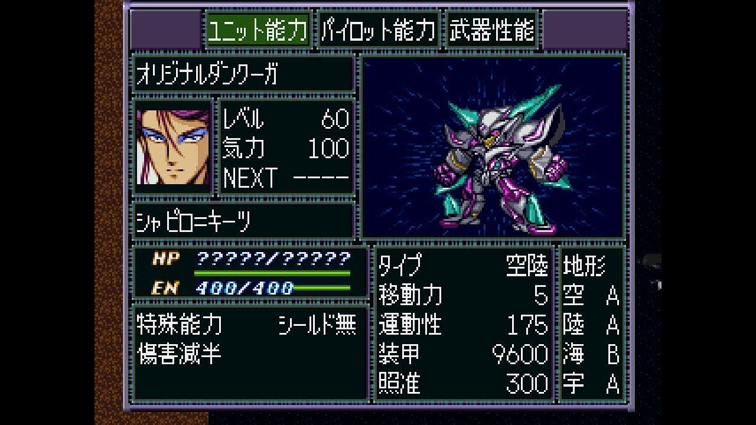

仕様書を書く際の基礎

・**どういった事をしたいのか**（使用すると体力が回復する薬草を作りたい）

・**どういった処理が必要か**（使用すると所持量が1個減る/体力が回復する等）

・**どういったアセットが必要か**（薬草モデル/食べるモーション/回復エフェクト/回復SE等）

・**どういったデータが必要か**（回復量を指定できるようにして欲しい等）

・**いつまでに実装しなければならないのか**（次のアップデート前まで等）